Ejercicios Tema 8: PERL
Alumno: Santoyo Chalco, Ronnie Helaman
Servidor VPS: 34.70.178.207/~rsantoyo

Programa que muestre los 10 primeros números
#!/usr/bin/perl -w

# programa que imprime los 10 primeros números

for($i=1; $i<=10; $i++) {
print $i;
print "\n";
}

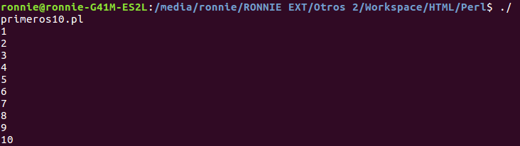

Programa que dibuja un triángulo rectángulo de lado 10 usando asteriscos
#!/usr/bin/perl -w

# programa que imprime un triangulo rectangulo de lado 10
for($i=0; $i<10; $i++) {
for($j=0; $j<=$i; $j++) {
print "*";
}
print "\n";
}

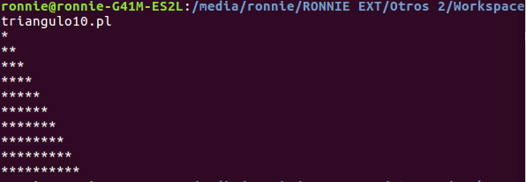

Colocar el programa anterior en una subrutina que reciba como argumento el lado del triángulo
#!/usr/bin/perl -w

trianguloN(5);
trianguloN(10);
trianguloN(15);
trianguloN(13);
trianguloN(4*5);
trianguloN(1);

# subrutina que imprime un triangulo rectangulo de lado n
sub trianguloN {

my ($numero)=@_;

for($i=0; $i<$numero; $i++) {
for($j=0; $j<=$i; $j++) {
print "*";
}
print "\n";
}

print "\n";
}

